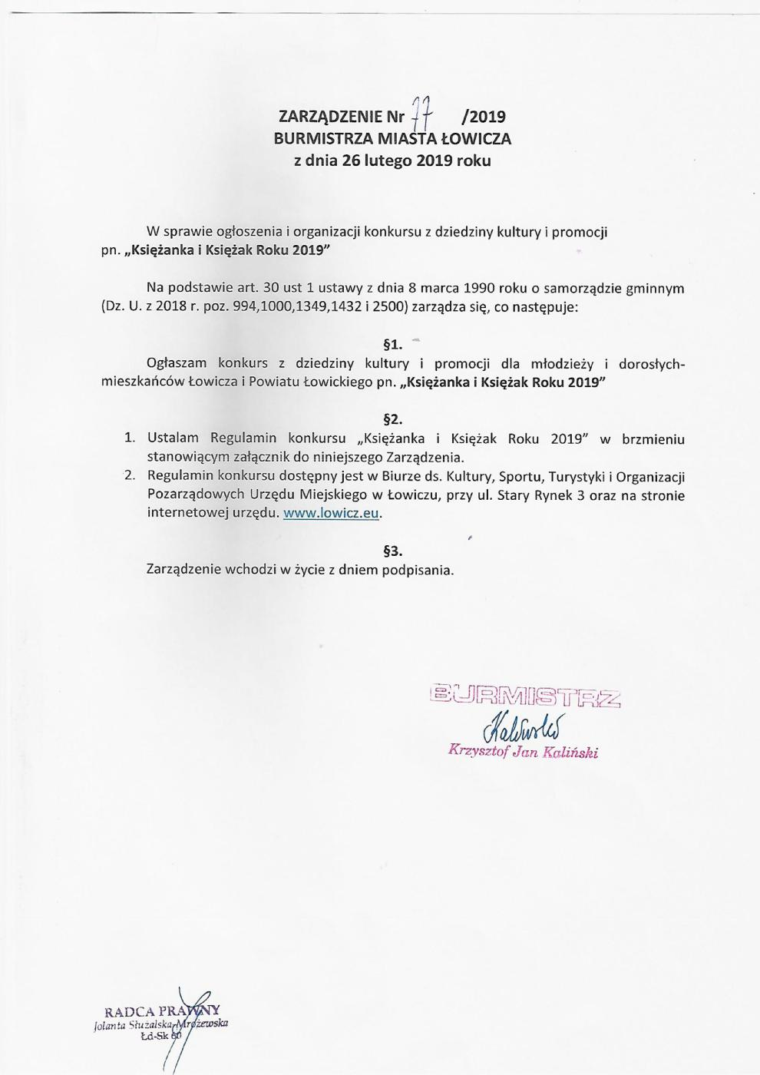

REGULAMIN KONKURSU   
**„KSIĘŻANKA I KSIĘŻAK ROKU 2019”**

**I. POSTANOWIENIA OGÓLNE**

1. Organizatorem konkursu „Księżanka i Księżak Roku 2019” jest Urząd Miejski w Łowiczu z siedzibą Stary Rynek 1, 99-400 Łowicz.

2. Głównym celem konkursu jest wyłonienie, spośród zgłoszonych do konkursu kandydatek   
i kandydatów **Księżanki i Księżaka Roku 2019**. Para, będzie pełnić rolę reprezentacyjną, promując Łowicz i region łowicki, podczas różnego rodzaju działań promocyjnych, podjętych przez Organizatora konkursu.

3. Z Organizatorem konkursu mogą współpracować inne osoby prawne i fizyczne. Potwierdzeniem współpracy jest zawarcie umowy w formie pisemnej.

4. Użycie nazwy konkursu w celach reklamowych wymaga zgody Organizatora konkursu   
oraz zawarcia z nim odpowiedniej umowy.

5. Decyzje organizatora i jury są ostateczne i nie mogą być zaskarżane w odrębnym trybie. Organizator konkursu zobowiązany jest zapoznać kandydatki i kandydatów konkursu z niniejszym Regulaminem. Uczestniczka i uczestnik konkursu, po zapoznaniu się z regulaminem, potwierdza ten fakt w formie pisemnej.

**II. ZASADY ORGANIZACJI KONKURSU**

**Kandydatki i Kandydaci konkursu**

1. Konkurs „Księżanka i Księżak Roku 2019” skierowany jest do osób posiadających obywatelstwo polskie.
2. Kandydatka i kandydat muszą posiadać zameldowanie na terenie powiatu łowickiego.
3. W chwili przystąpienia do konkursu mają ukończone 16 lat, (datę przystąpienia do konkursu określa dzień zarejestrowania się uczestnika do udziału w konkursie). W przypadku osób   
   z przedziału 16-18 lat wymagana jest zgoda rodzica lub prawnego opiekuna (Załącznik nr 3).
4. Naruszenie niniejszego regulaminu, w tym przekroczenie ustalonych terminów obowiązujących w poszczególnych etapach konkursu, powoduje nieważność przeprowadzonych czynności, zaś kandydatki i kandydaci wyłonieni z takiej eliminacji nie będą dopuszczeni do dalszego, finałowego etapu konkursu.
5. Z momentem podpisania Regulaminu, Kandydat/ka jest zobowiązany/a   
   do podporządkowania się harmonogramowi przygotowań określonemu przez Organizatora,   
   w szczególności udziału we wszystkich ewentualnych próbach przygotowujących do Gali Finałowej Konkursu.
6. Nieobecność podczas działań poprzedzających galę podejmowanych przez Organizatora,   
   tj. sesje fotograficzne, próby choreograficzne, testy, atrakcje promocyjne grozi dyskwalifikacją.
7. Zwycięzcy konkursu pn: „Księżanka i Księżak Roku 2019” zobowiązani są do podpisania dokumentów finansowych.

**Przystąpienie do konkursu**

1. Kandydatka i kandydat zobowiązani są do wypełnienia, wysłania zgłoszenia   
   za potwierdzeniem odbioru lub dostarczenia osobiście na adres: **Urząd Miejski   
   w Łowiczu, Biuro Kultury, Sportu, Turystyki i Organizacji Pozarządowych** Stary Rynek 3,  
   99-400 Łowicz, najpóźniej do **30 kwietnia 2019 r.,** formularza zgłoszeniowego do konkursu (Załącznik nr 1), potwierdzającego swoje dane osobowe, a także do przedłożenia:
2. zgody na przetwarzanie danych osobowych (Załącznik nr 1) wraz ze zdjęciem sylwetki kandydatki/kandydata,
3. zgody na udział w sesjach zdjęciowych i filmowych, z których materiał będzie wykorzystany do celów promocyjnych Łowicza i Ziemi Łowickiej, prowadzonych przez Urząd Miejski   
   w Łowiczu. Organizator zastrzega sobie prawo do obróbki zdjęć i materiałów filmowych (Załącznik nr 1, 2),
4. zgody na reprezentowanie miasta Łowicza w różnego rodzaju przedsięwzięciach promocyjnych, w szczególności: w Paradzie Pasiaków podczas Bożego Ciała w dniu   
   20 czerwca 2019 r. i Księżackiego Jadła – Festiwalu Dobrej Żywności 8 września 2019 r. (Załącznik nr 1, 2),
5. Kandydatka i kandydat mogą zostać zdyskwalifikowani decyzją Organizatora konkursu   
   z następujących powodów:
6. podszywania się pod osoby postronne, które nie zawarły umowy z Organizatorem,
7. propagowanie treści naruszających ogólne zasady dobrego wychowania i smaku,
8. propagowania wszelkiego rodzaju używek,
9. opublikowania treści naruszających prawa osób trzecich,
10. nie stawienie się na prośbę organizatora podczas wspólnie uzgodnionych akcji promocyjnych, w szczególności na wymienione imprezy.
11. Kandydatki i kandydaci konkursu pokrywają następujące koszty uczestnictwa w konkursie,   
    o ile organizator nie postanowi inaczej:
12. koszty podróży celem udziału w konkursie,
13. koszty wyżywienia,
14. koszty przygotowania strojów do prezentacji konkursowej.

3. Organizator konkursu:

a) ma obowiązek zawiadomienia laureatów o miejscu i terminie eliminacji oraz konkursu finałowego, a także działaniach promocyjnych na tydzień przed wydarzeniami promocyjnymi.

b) ukarania kandydatów, poprzez odsunięcie ich udziału w konkursie w przypadku naruszenia zasad regulaminu.

**III PRZEBIEG KONKURSU**

**Eliminacje**

1. Udział w konkursie może wziąć nieograniczona liczba osób. W przypadku zgłoszenia się więcej niż po 10 kandydatek i kandydatów, udział osób biorących w konkursie poprzedzony zostanie eliminacjami.
2. Wyboru kandydatki i kandydata w drodze eliminacji dokona trzyosobowe jury.
3. Do ścisłego finału konkursu zakwalifikowanych zostanie 20 osób: 10 kandydatek   
   i 10 kandydatów.
4. Udział kandydatki lub kandydata zgłoszonego do konkursu musi być potwierdzony wypełnionym formularzem zgłoszeń oraz akceptacją regulaminu.

**Finał konkursu**

1. Osoby wybrane do finału konkursu wezmą udział w czterech pokazach podczas Gali Konkursu, która odbędzie się **18 maja 2019 r.** w Łowickim Ośrodku Kultury.

* **Pokaz pierwszy**: prezentacja kandydatki i kandydata w jednolitych koszulkach.
* **Pokaz drugi**: sprawdzenie wiedzy teoretycznej i praktycznej o Łowiczu i regionie łowickim.
* **Pokaz trzeci**: prezentacja kandydatki i kandydata w stroju tradycyjnym z elementami folkloru ludowego (strój ludowy kandydatka i kandydat przygotowuje we własnym zakresie).
* **Pokaz czwarty**: prezentacja kandydatki i kandydata w łowickim stroju ludowym (strój ludowy kandydatka i kandydat przygotowuje we własnym zakresie).
* **Pokaz piąty**: prezentacja kandydatki i kandydata w stroju wieczorowym ( strój zapewnia organizator od sponsora konkursu)

1. Finał konkursu poprzedzą spotkania skoordynowane przez Organizatora: próby choreograficzne, sesje fotograficzne i wydarzenia promocyjne.

**IV JURY KONKURSU**

1. Wyboru kandydatek oraz kandydatów w drodze eliminacji dokona komisja konkursowa powołana przez organizatora konkursu.
2. Skład jury ustala Organizator. W skład jury etapu finałowego konkursu wchodzi: Burmistrz Miasta Łowicza oraz osoby zaproszone do pełnienia funkcji członka jury konkursu   
   przez Organizatora konkursu.
3. W sprawach spornych decydującym jest głos przewodniczącego jury.
4. Podczas wystąpień finałowych jury musi przedstawić swój werdykt w ściśle określonym   
   i wyznaczonym czasie trwania imprezy.
5. Czas pracy jury i czas wydania werdyktu wyznacza i określa przewodniczący jury.
6. W przypadku nie uzgodnienia werdyktu przez jury w wyznaczonym czasie, do podania   
   i ogłoszenia wyników finału konkursu upoważniony jest przewodniczący jury.

**V TYTUŁY I NAGRODY KONKURSU**

1. W toku konkursu wyłonieni zostaną laureaci, którzy otrzymają następujące tytuły:

**KSIĘŻANKA ROKU 2019  
KSIĘŻAK ROKU 2019**

**I WICEKSIĘŻANKA 2019  
I WICEKSIĘŻAK ROKU 2019**

**II WICEKSIĘŻANKA 2019  
II WICEKSIĘŻAK ROKU 2019**

**KSIĘŻANKA PUBLICZNOŚCI ROKU 2019**(osoba, która zbierze największą liczbę głosów)   
**KSIĘŻAK PUBLICZNOŚCI ROKU 2019**(osoba, która zbierze największą liczbę głosów)

1. Organizatorzy konkursu zastrzegają sobie prawo do ustalania dodatkowych tytułów, jeżeli ilość nagród nieregulaminowych będzie większa niż ilość tytułów głównych.
2. Nagrody za:

* **pierwsze miejsce**:

- tytuł **Księżanki Roku 2019**, szarfa Księżanka Roku 2019, komplet łowickiego stroju ludowego. Tytuł przyznany będzie na okres jednego roku, licząc od dnia przyznania tytułu.

- tytuł **Księżaka Roku 2019**, szarfa Księżak Roku 2019, komplet łowickiego stroju ludowego. Tytuł przyznany będzie na okres jednego roku, licząc od dnia przyznania tytułu.

* **drugie miejsce:**

**-** tytuł **I Wiceksiężanka Roku 2019**, szarfa Wiceksiężanka Roku 2019, uroczysta kolacja w restauracji.

**-** tytuł **I Wiceksiężak Roku 2019,** szarfa Wiceksiężak Roku 2019**,** uroczysta kolacja w restauracji.

* **trzecie miejsce:**

**- tytuł II Wiceksiężanka Roku 2019**, szarfa II Wiceksiężanka Roku 2019, uroczysta kolacja w restauracji.

- **tytuł II Wiceksiężak Roku 2019,** szarfa II Wiceksiężak Roku 2019, uroczysta kolacja w restauracji.

* **Księżanka Publiczności Roku 2019:**

**- tytuł Księżanka Publiczności Roku 2019,** szarfa Księżanka Publiczności Roku 2019, karnet na pięć wybranych filmów w roku w łowickim kinie „Fenix”.

* **Księżak Publiczności Roku 2019**:

**- tytuł Księżaka Publiczności Roku 2019**, szarfa Księżak Publiczności Roku 2019, karnet na pięć wybranych filmów w roku w łowickim kinie „Fenix”.

**VI NAGRODY POZAREGULAMINOWE**

Organizator przewiduje przyznanie nagród nieobjętych zasadami regulaminu. Nagrody   
te będą przydzielone laureatom i finalistom na zasadach uzgodnionych przez Organizatora   
z fundatorami nagród.

**VII POSTANOWIENIA KOŃCOWE**

1. Zdjęcia wykonane przez fotografa na zlecenie Urzędu Miejskiego w Łowiczu są własnością Organizatora i mogą być wykorzystane do wszelkiego rodzaju akcji promocyjnych, graficznych, marketingowych oraz do wydawnictw Urzędu Miejskiego w Łowiczu.
2. Organizator konkursu zastrzega sobie prawo do blokowania uczestnictwa tym, którzy naruszają postanowienia niniejszego regulaminu.
3. Jeżeli kandydatka i kandydat otrzyma nagrodę rzeczową, bądź pieniężną przekraczającą wartość 2000 zł brutto, wówczas przed odebraniem nagrody zobowiązana będzie do wpłaty 10 proc. wartości nagrody, tytułem zryczałtowanego podatku dochodowego.
4. Z chwilą zakwalifikowania się do konkursu i podpisania umowy kandydat/ka nie może zmienić w sposób widoczny swojego wizerunku (zmiana długości i kolorów włosów, wszelkie zdobienia ciała, tatuaże, kolczyki, itp.).
5. W czasie przygotowań do konkursu (castingi, sesje fotograficzne, etc.) w czasie   
   Gali Finałowej zachowanie kandydatek i kandydatów nie może negatywnie wpływać   
   na wizerunek konkursu oraz organizatorów.
6. Kandydat/ka może zostać zdyskwalifikowany/a, jeżeli nie zastosuje się do regulaminu,   
   a także będzie nieobecny na próbach choreograficznych więcej niż jeden raz. W przypadku dyskwalifikacji Kandydat zobowiązany jest do zapłaty kary umownej w wysokości 100 zł.
7. W przypadku rezygnacji Kandydata z udziału w konkursie po podpisaniu formularza zgłoszeniowego Kandydat zobowiązuje się do zapłaty kary umownej w wysokości 100 zł.
8. W sprawie udziału w konkursie proszę kontaktować się z panią Sylwią Cybulską-Krześlak, podinspektorem w Biurze ds. Kultury, Sportu, Turystyki i Organizacji Pozarządowych   
   tel. 46 830 91 95 lub mailowo: [sylwia.cybulska@um.lowicz.pl](mailto:sylwia.cybulska@um.lowicz.pl)

**Załącznik nr 1**   
Regulaminu konkursu „KSIĘŻANKA I KSIĘŻAK ROKU 2019”

**KARTA KANDYDATKI/KANDYDATA KONKURSU „KSIĘŻANKA I KSIĘŻAK ROKU 2019”**

|  |  |
| --- | --- |
| Imiona | Nazwisko: |
| Data urodzenia (dd-mm-rr) | Obywatelstwo: |
| Adres zameldowania: | Kod pocztowy: |
| Tel/kom: | Email: |
| Znajomość języków obcych i stopień zaawansowania: | Hobby/Zainteresowania/Talent: |
| Udział w podobnych konkursach: |  |

* Wyrażam zgodę na przetwarzanie moich danych osobowych przez Urząd Miejski   
  w Łowiczu z siedzibą Stary Rynek 1, 99-400 Łowicz w związku z konkursem   
  pn: „Księżanka i Księżak Roku 2019”.
* Wyrażam zgodę na wykorzystywanie mojego wizerunku przez Urząd Miejski   
  w Łowiczu z siedzibą Stary Rynek 1, 99-400 Łowicz w celach konkursowych.
* Oświadczam, że zapoznałam/em się z Regulaminem Konkursu   
  pn: „Księżanka i Księżak Roku 2019”.

………………………………… ………………………………… ……………………………………………  
Data Miejscowość Podpis uczestnika konkursu

**Załącznik nr 2**  
do Regulaminu konkursu „KSIĘŻANKA I KSIĘŻAK ROKU 2019”

.……………………………………………  
Imię i nazwisko

……………………………………………..  
Adres zamieszkania

……………………………………………..  
Miejscowość, data

Wyrażam zgodę na udział w sesjach zdjęciowych, filmowych i spotkaniach choreograficznych   
oraz bezpłatne wykorzystanie zgromadzonego materiału do celów promocyjnych Łowicza   
i Ziemi Łowickiej w ramach konkursu „KSIĘŻANKA I KSIĘŻAK ROKU 2019” oraz reprezentowanie miasta Łowicza w różnego rodzaju przedsięwzięciach promocyjnych, w szczególności: w Paradzie Pasiaków podczas Bożego Ciała w dniu 20 czerwca 2019 r. i Księżackiego Jadła – Festiwalu Dobrej Żywności   
8 września 2019 r.

Organizator konkursu zastrzega sobie prawo do obróbki zdjęć i materiałów filmowych   
w zakresie niezbędnym do realizacji w/w Projektu.

_______________________________

PODPIS UCZESTNIKA KONKURSU

**Załącznik nr 3**  
do Regulaminu konkursu „KSIĘŻANKA I KSIĘŻAK ROKU 2019”

**OŚWIADCZENIE  
O WYRAŻENIU ZGODY NA UDZIAŁ W KONKURSIE   
„KSIĘŻANKA I KSIĘŻAK ROKU 2019”  
I PRZETWARZANIE DANYCH OSOBOWYCH  
ORAZ POTWIERDZENIE ZAPOZNANIA SIĘ Z REGULAMINEM  
I AKCEPTACJA JEGO ZAPISÓW**

Ja ……………………………………………………………………………………………………………. rodzic/opiekun prawny  
 *imię, nazwisko rodzica/opiekuna prawnego*

ucznia……………………………………………………………………………………………………………………,   
 i*mię, nazwisko uczestnika konkursu*

zamieszkałej/go…………………………………………………………………..w…………………….……………………………………,  
 *adres zameldowania*

oświadczam, że:

* wyrażam zgodę na udział mojego dziecka w Konkursie   
  pn: „Księżak i Księżanka Roku 2019”,
* wyrażam zgodę na publikację wizerunku mojego dziecka na potrzeby dokumentacji  
  i celów promocyjnych konkursu,
* zapoznałam/em się z Regulaminem Konkursu.

_________________ _______________________________

DATA PODPIS OSOBY SKLADAJĄCEJ OŚWIADCZENIE

**Klauzula informacyjna o przetwarzaniu danych osobowych**

1. Administratorem Pani/Pana danych osobowych jest Urząd Miejski w Łowiczu, pl. Stary Rynek 1, 99-400 Łowicz, tel. (46) 830 91 51.
2. Urząd Miejski w Łowiczu powołał Inspektora Ochrony Danych, z którym można kontaktować się pod adresem e-mail: [iod@um.lowicz.pl](mailto:iod@um.lowicz.pl) oraz nr tel. 46 830 91 06.
3. Pani/Pana dane osobowe przetwarzane będą na podstawie zgody celem udziału w konkursie „Księżanka i Księżak Roku 2019”.
4. Podanie przez Pana/Panią danych osobowych jest dobrowolne. Nie wyrażenie zgody wiąże się brakiem możliwości udziału w konkursie.
5. Podane przez Panią/Pana dane osobowe zostaną udostępnione Komisji Konkursowej.
6. Pani/Pana dane osobowe będą przechowywane wieczyście.
7. Posiada Pani/Pan prawo dostępu do treści swoich danych oraz prawo ich sprostowania, ograniczenia przetwarzania, prawo do przenoszenia danych, prawo wniesienia sprzeciwu, prawo do cofnięcia zgody w dowolnym momencie bez wpływu na zgodność z prawem przetwarzania, którego dokonano na podstawie zgody przed jej cofnięciem.
8. Posiada Pan/Pani prawo wniesienia skargi do organu nadzorczego (Urząd Ochrony Danych Osobowych, ul. Stawki 2, 00-193 Warszawa).
9. Pani/Pana dane nie będą przetwarzane w sposób zautomatyzowany i nie będą profilowane.

_________________ _______________________________

DATA PODPIS UCZESTNIKA KONKURSU